Урок памяти «Блокадный хлеб»
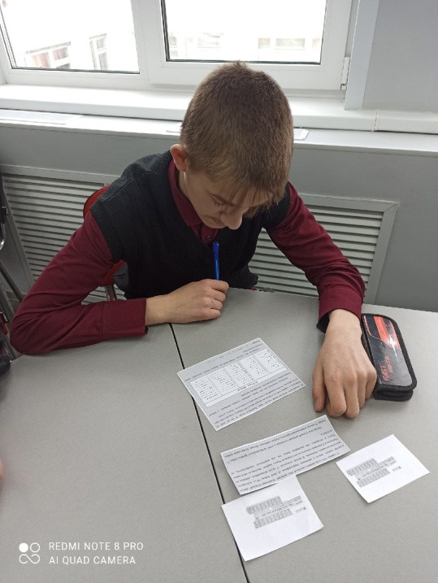
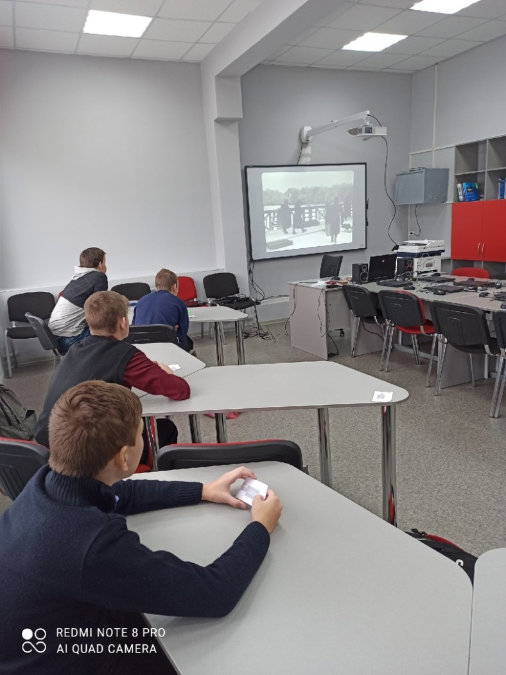
В 7б классе был проведён урок памяти "Блокадный хлеб"
-Продемонстрировали обучающимся весовой кусок чёрного хлеба для понимания размеров суточной нормы (125гр.) ;
-Посмотрели видеоролик по приготовлению хлеба во время блокады, а так же видеоролик, на основе рассказов жителей блокадного Ленинграда;
-Рассмотрели образцы хлебных карточек;
-Расшифровали послание, определив груз, который был первый доставлен по "Дороге жизни", используя запись сигналов Азбуки Морзе. Попробовали зашифровать свои имена.
-Узнали о подвиге четырёх ленинградцев, которые на протяжении всей блокады осуществляли маскировку различных объектов города.

